**PRAKTIKUM**

**KO MUNIKASI SPI *MASTER SLAVE***

**TUJUAN :**

1. Memahami prinsip mengririm dan menerima data melalui SPI pada mikrokontroler.

2. Mampu membuat program untuk mengirim dan menerima data dalam bentuk *byte*

melalui SPI.

3. Mampu membuat program untuk mengirim dan menerima data dalam bentuk teks melalui SPI.

**PERALATAN :**

|  |  |  |
| --- | --- | --- |
| 1. | Arduino Uno | : 2 pcs |
| 2. | Project Board | : 2 pcs |
| 3. | Switch Push Button | : 3 pcs |
| 4. | LCD 2x16 | : 1 pcs |
| 5. | Potensiometer 10K | : 1 pcs |
| 6. | Kabel Jumper | : 1 set |

**PERCOBAAN :**

**1 Mengirim dan Menerima Data *Byte* Pada Komunikasi SPI *Master Slave* Arduino**

Pada percobaan kali ini akan dibuat dua buah program mikrokontroler. Program tersebut nantinya berfungsi untuk mengirimkan dan menerima data melalui jalur komunikasi SPI. Salah satu mikrokontroler akan bertindak sebagai *master*. Tugas mikrokontroler *master* adalah mengirimkan data dalam bentuk *byte* yang nilainya disesuaikan oleh penekanan tombol. Mikrokontroler lainnya akan bertindak sebagai *slave* yang tugasnya menerima data dalam bentuk *byte* dari *master* kemudian menampilkan data tersebut ke LCD 2x16.

**Prosedur Praktikum :**

1. Buatlah rangkaian u ntuk mikrokontroler *master* seperti Gambar 1.

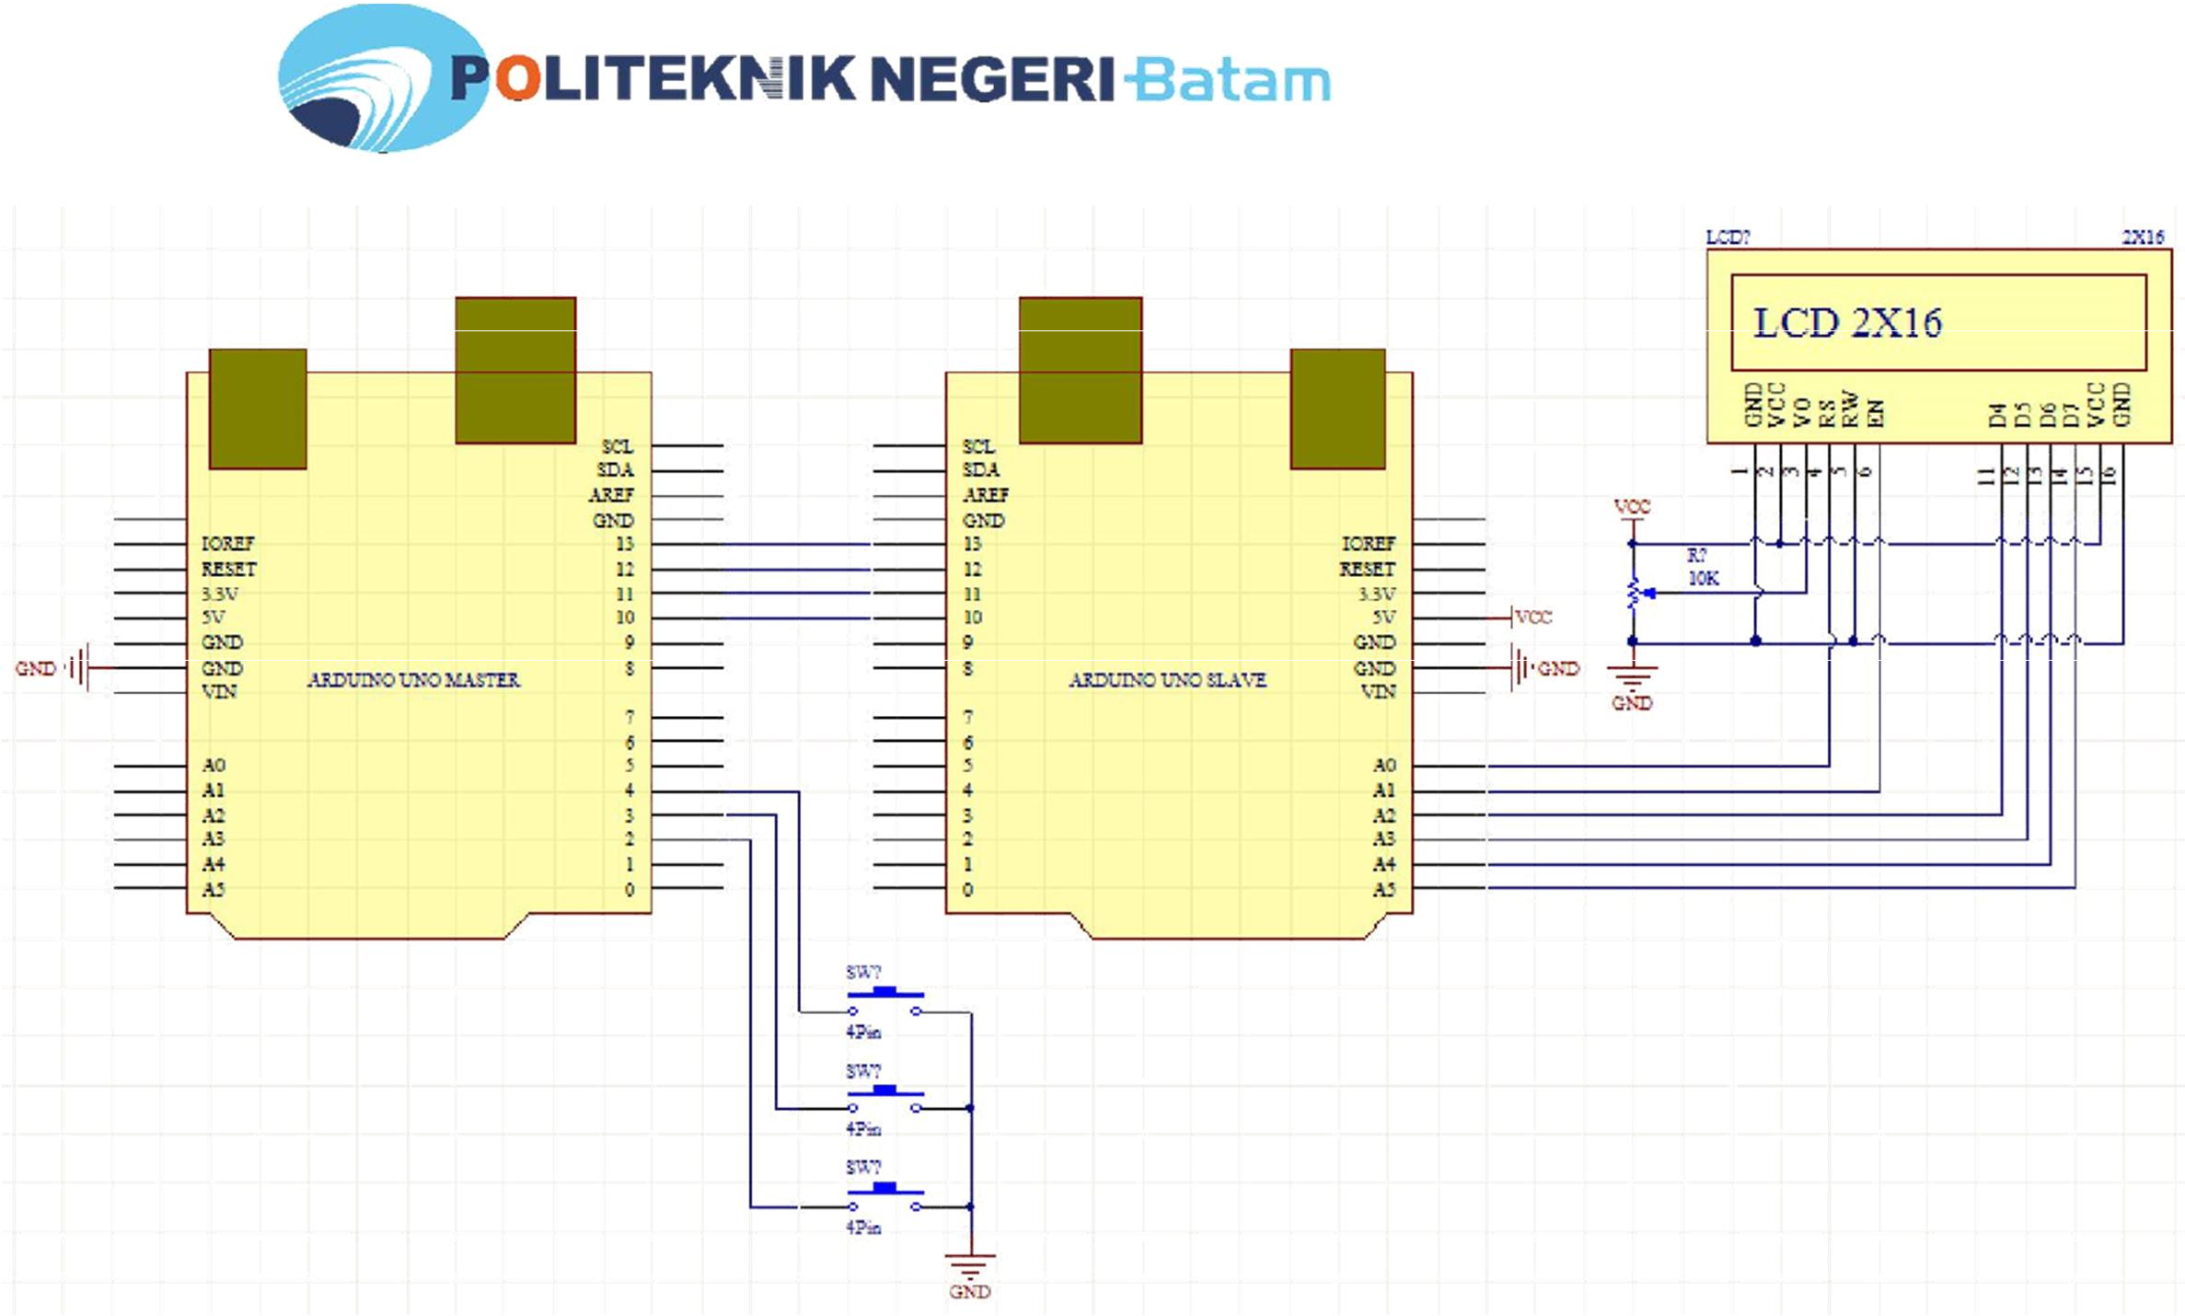

Gambar 1 Rangkaian Percobaan 1

2. Tuliskan sintaks program berikut ini pada Arduino IDE, kemudian *upload* program tersebut ke Arduino *master*.

void initSPI_Master() {

DDRB |= (1<<2)|(1<<3)|(1<<5); // SCK, MOSI dan SS menj adi output

DDRB &= ~(1<<4); // MISO menjadi input

SPCR |= (1<<MSTR); // SPI sebagai master

SPCR |= (1<<SPR0)|(1<<SPR1); // Pembagi clock = 128

SPCR |= (1<<SPE); // Aktifkan SPI

}

void setup() {

initSPI_Master();

pinMode(2, INPUT); pinMode(3, INPUT); pinMode(4, INPUT);

digitalWrite(2, HIGH); digitalWrite(3, HIGH); digitalWrite(4, HIGH);

}

void loop() {

if(digitalRead(2)==LOW)

kirimData(5);

else if(digitalRead(3)==LOW)

kirimData(10);

else if(digitalRead(4)==LOW)

kirimData(15);

}

void kirimData(unsigned char data) {

SPDR = data; // Kirim data

while(!(SPSR & (1<<SPIF))); // Tunggu sampai pengiriman selesai

delay(50);

}

3. Tuliskan sintaks pr ogram berikut ini pada Arduino IDE, kemudian *upload* program tersebut ke Arduino *slave*.

#include <LiquidCrystal.h>

LiquidCrystal lcd(A0, A1, A2, A3, A4, A5);

unsigned char data;

void initSPI_Slave() {

DDRB &= ~((1<<2)|(1<<3)|(1<<5)); // SCK, MOSI dan SS menjadi input

DDRB |= (1<<4); // MISO menjadi output

SPCR &= ~(1<<MSTR); // SPI sebagai slave

SPCR |= (1<<SPR0)|(1<<SPR1); // Pembagi clock = 128

SPCR |= (1<<SPE); // Aktifkan SPI

}

void setup() { initSPI_Slave(); lcd.begin(16, 2); lcd.clear(); lcd.setCursor(0,0);

lcd.print("SPI Slave Begin");

}

void loop() {

|  |  |  |  |  |
| --- | --- | --- | --- | --- |
| while(!(SPSR & (1<<SPIF))); |  | // | Tunggu data masuk |  |
| data = SPDR; |  | // | Menyimpan isi register | SPDR ke variabel data |
| lcd.setCursor(0,0); |  |  | | |
| lcd.print("Data Receive ==> | "); |
| lcd.setCursor(0,1);  lcd.print(data,HEX); |  |

}

**Tugas dan Pertanyaa n :**

1. Tekanlah salah satu tombol yang terhubung pada Arduino *master*, kemudian isilah data pada Tabel 1 berikut ini.

Tabel 1 Data yang dikirimkan Arduino master

|  |  |
| --- | --- |
| **Tombol** | **Data Pada LCD** |
| 2 | 5 |
| 3 | A |
| 4 | F |

**2 Mengirim dan Mener ima Data Teks Pada Komunikasi SPI *Mas ter Slave* Arduino**

Pada percobaan kali ini akan dibuat dua buah program mikrokontroler. Program tersebut nantinya berfungsi untuk mengirimkan dan menerima data dalam bentuk teks melalui jalur komunikasi SPI. Salah satu mikrokontroler akan bertindak sebagai *master*. Tugas mikrokontroler *master* adalah mengirimkan data dalam bentuk teks yang isinya disesuaikan oleh penekanan tombol. Mikrokontroler lainnya akan bertindak sebagai *slave* yang tugasnya menerima data yang dikirimkan dalam bentuk teks dari *master* kemudian menampilkan data tersebut ke LCD 2x16.

**Prosedur Praktikum :**

1. Gantilah program pada Arduino master menjadi seperti sintaks program berikut ini.

Kemudian *upload* program tersebut ke Arduino yang bertindak s ebagai *master*.

void initSPI_Master() {

DDRB |= (1<<2)|(1<<3)|(1<<5); // SCK, MOSI dan SS menjadi output

DDRB &= ~(1<<4); // MISO menjadi input SPCR |= (1<<MSTR); // SPI sebagai master SPCR |= (1<<SPR0)|(1<<SPR1); // Pembagi clock = 128

SPCR |= (1<<SPE); // Aktifkan SPI

}

void setup() {

initSPI_Master();

pinMode(2, INPUT); pinMode(3, INPUT); pinMode(4, INPUT);

digitalWrite(2, HIGH); digitalWrite(3, HIGH); digitalWrite(4, HIGH);

}

void loop() {

if(digitalRead(2)==LOW) {

kirimData("Hallo\r\n");

}

else if(digitalRead(3)==LOW)

{ kirimData("Apa\r\n");

}

else if(digitalRead(4)==LOW)

{ kirimData("Kabar\r\n");

}

}

void kirimData(char *string) {

int panjangString = strlen(string);

for(int i=0; i<panjangString; i++) {

SPDR = string[i]; while(!(SPSR & (1<<SPIF))); delay(10);

}

}

2. Gantilah program pada Arduino Slave menjadi seperti sintaks program berikut ini.

Kemudian *upload* program tersebut ke Arduino yang bertindak sebagai *slave*.

#include <LiquidCrystal.h> LiquidCrystal lcd(A0, A1, A2, A3, A4, A5); String dataString = "";

char data;

void initSPI_Slave() {

DDRB &= ~((1<<2)|(1<<3)|(1<<5)); // SCK, MOSI dan SS me njadi input

DDRB |= (1<<4); // MISO menjadi output SPCR &= ~(1<<MSTR); // SPI sebagai slave SPCR |= (1<<SPR0)|(1<<SPR1); // Pembagi clock = 128

SPCR |= (1<<SPE); // Aktifkan SPI

}

void setup() {

initSPI_Slave();

lcd.begin(16, 2); lcd.clear();

lcd.setCursor(0,0); lcd.print("SPI Slave Begin");

}

void loop() {

while(!(SPSR & (1<<SPIF))); // Tunggu data masuk

data = SPDR; // Menyimpan isi regis ter SPDR ke variabel data

if(data!='\n') {

if(data!='\r') {

dataString += data; // Simpan data ke dala m string

}

}

else { lcd.clear(); lcd.setCursor(0,0);

lcd.print("Data Receive ==> ");

lcd.setCursor(0,1);

lcd.print(dataString); // Menampilkan string ke LCD

dataString = "";

}

}

**Tugas dan Pertanyaan :**

1. Tekanlah salah satu tombol yang terhubung pada Arduino *master*, kemudian isilah data pada Tabel 2 berikut ini.

Tabel 2 Data yang dikirimkan Arduino master

|  |  |
| --- | --- |
| **Tombol** | **Data Pada LCD** |
| 2 | Hallo |
| 3 | Apa |
| 4 | Kabar |

2. Cobalah untuk menghubungkan beberapa arduino dengan komunikasi SPI. Arduino master mengirimkan data ke slave, kemudian slave mengirimkan data yang diterima master ke hyper Terminal / Serial monitor komputer.